Family Math Studio Lección 7.5 · 6.NOS.6

Representar números racionales en el plano de coordenadas
Marcar y nombrar puntos en una cuadrícula con dos números: primero de lado, luego hacia arriba.
Nombre Fecha

La chispa de hoy
Una búsqueda del tesoro en un centro recreativo usa baldosas del piso. La tarjeta dice: premio en (5, 4). Mia empieza en la baldosa del centro, va 5 a la derecha y luego 4 hacia arriba. Dev va 4 a la derecha y luego 5 hacia arriba. ¿Quién encuentra el premio? Primero adivina: ¿Mia y Dev caerán en la misma baldosa?
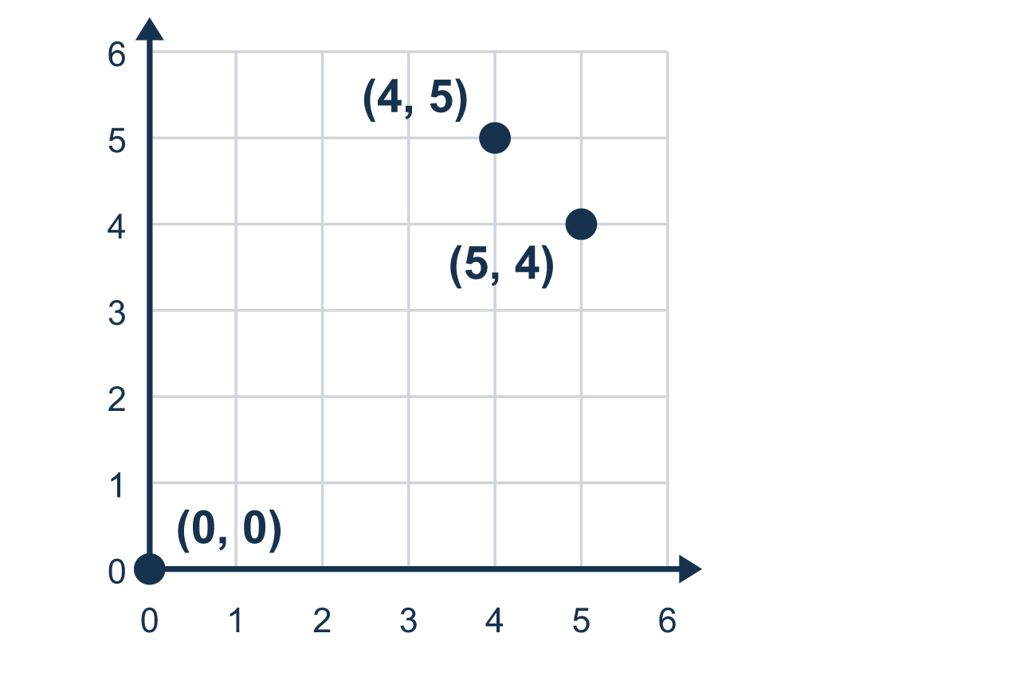
Nuestro modelo de clase: primero a la derecha, luego hacia arriba

Inténtalo
Resuélvelo en papel. Escribe una respuesta en cada línea.
- ¿Cuál par ordenado nombra el origen?
A. (0, 0) B. (1, 1) C. (0, 1) D. (1, 0)
Mi respuesta
- Para ubicar (4, 2), ¿cuánto te mueves a la derecha desde el origen?
A. 2 B. 4 C. 6 D. 0
Mi respuesta
- ¿Cuál par ordenado significa 3 a la derecha y 5 arriba?
A. (5, 3) B. (8, 0) C. (3, 5) D. (3, 3)
Mi respuesta
- ¿Cuál es la coordenada x de (7, 1)?
A. 1 B. 8 C. 0 D. 7
Mi respuesta
- ¿Cuál punto está más a la derecha: (2, 8) o (6, 1)?
A. (2, 8) B. (6, 1) C. Están a la misma distancia D. No se puede saber
Mi respuesta

Conversen
¿Cuál número dice cuánto ir hacia el lado? ¿Cuál dice cuánto subir?

Misión en casa
Usen la esquina de la mesa más cercana como origen. Deslicen una moneda 5 anchos de dedo a la derecha y luego 4 anchos de dedo alejándola de ustedes. Digan el punto: (5, 4). Ahora prueben con (4, 5). ¿La moneda cae en el mismo lugar?

Si se atoran, pregunten
- ¿Dónde empezamos siempre? Pongamos el dedo en el origen primero.
- ¿Cuál número va primero? Ese nos dice cuánto movernos de lado.
- Di el punto en voz alta. ¿Qué nos dice que hagamos cada número?

Hazlo en pantalla

Escanea o escribe el enlace. La misma lección, con pistas. eduwonderlab.com/lessons/7-5/homework.html
¿Cómo te sentiste? (opcional) ☐ Difícil ☐ Voy mejorando ☐ Lo entendí

Family Math Studio · Para adultos Lección 7.5 · 6.NOS.6

Respuestas y notas para conversar
Representar números racionales en el plano de coordenadas

Lo que aprende tu estudiante
Esta noche marcamos puntos en una cuadrícula llamada plano cartesiano. Usamos dos números, llamados par ordenado, para decir exactamente dónde va un punto.

Respuestas
Pidan a su estudiante que explique antes de mirar.
- A. (0, 0). El origen es donde se cruzan las dos rectas, en (0, 0).
- B. 4. El primer número, 4, dice cuánto moverse a la derecha.
- C. (3, 5). Primero va la derecha y segundo arriba, así que (3, 5).
- D. 7. La coordenada x es el primer número, 7.
- B. (6, 1). La derecha depende del primer número, y 6 es mayor que 2, así que (6, 1) está más a la derecha.

Conversen
¿Cuál número dice cuánto ir hacia el lado? ¿Cuál dice cuánto subir?

Cuando se atoren, pregunten
- ¿Dónde empezamos siempre? Pongamos el dedo en el origen primero.
- ¿Cuál número va primero? Ese nos dice cuánto movernos de lado.
- Di el punto en voz alta. ¿Qué nos dice que hagamos cada número?

Eviten decir
- Muévete hacia arriba primero, luego de lado.
- El orden de los dos números no importa.
- Solo adivina dónde va el punto.

Misión en casa
Usen la esquina de la mesa más cercana como origen. Deslicen una moneda 5 anchos de dedo a la derecha y luego 4 anchos de dedo alejándola de ustedes. Digan el punto: (5, 4). Ahora prueben con (4, 5). ¿La moneda cae en el mismo lugar?

